# 刀具管理系统设计文档

## 整体设计

图（1） 整体联系图

上图以刀具管理系统为核心，从系统输入输出的角度出发，通过一系列单据建立起系统与各部门之间的业务联系，集中展现了刀具管理系统与相关部门以及车间内相关硬件之间的关系。其中橙色部分代表整个车间，绿色部分代表相关业务部门，黄色部分代表相关单据或报表，蓝色部分代表车间内设备设施，紫色部分代表刀具管理系统。

刀具管理系统的输入主要包括三部分，分别是：刀具领用单据等各种单据输入，刀具测量和监测数据输入、刀具柜和机床等基础信息输入。输出主要包括单据输出和库存信息输出两部分，其中库存信息主要指刀具或零部件的库存数量、库存位置以及库存变化明细情况。

如图（1）所示，刀具管理系统所需实现主要为刀具和零部件的库存管理以及刀具的位置和寿命监测两大功能。功能的设计与实现将在第二部分——详细设计中进行介绍。

## 详细设计

在第一部分整体设计的基础上，系统的详细设计以库存管理和刀具监测两大功能模块为指导，围绕相关单据进行展开，参照实际单据内容进行数据库表单设计，为接下来的界面设计及程序开发提供数据支撑，并保证系统的可扩充性和完整性。

### 库存管理数据库设计

库存管理模块要求体现库存最新状态和库存动态变化过程。针对一拖实际情况，库存管理又可分为刀具库存管理和零部件库存管理两部分。二者类似但又存在特殊性，其特殊性在于系统中使用的刀具都具有唯一ID，所以针对某具体规格的刀具其数量为1。针对库存管理模块，设计两类数据表，分别是库存状态表和库存变化流水表，状态表用以记录当前库存的最新状态，流水表用以记录库存变化明细，方便用户需要的时候进行查看。

另外，刀具监测模块要求提供刀具的最新状态数据，主要是刀具的实际位置与寿命信息，因此设计一张刀具监测表，表中保存单把刀具的最新监测数据。

以下是具体数据表设计。

|  |  |  |
| --- | --- | --- |
| **表1-1：库存状态表** | | |
| **字段名** | **类型长度** | **说 明** |
| 工装编号 | Char(50) | 具体某种规格刀具或零部件都有唯一工装编号或型号 |
| 类型标识 | Char(4) | 类型标识用以区分刀具或零部件 |
| 类型名称 | Char(20) | 此工艺卡加工的零件类型或名称，根据实际情况选择 |
| 具体规格 | Char(50) | 工艺卡发布时间，不一定开始投入加工 |
| 库存数量 | Int(10) | 此规格刀具或者零部件当前库存 |
| 最大库存 | Int(10) | 允许存在的最大库存 |
| 最小库存 | Int(10) | 最小库存 |

|  |  |  |
| --- | --- | --- |
| **表1-2：库存变化流水表/单据操作流水表** | | |
| **字段名** | **类型长度** | **说 明** |
| 工装编号 | Char(50) | 与库存状态表建立关联 |
| 刀具ID | Char(50) | 如果是刀具操作，则关联刀具ID，方便进行单把刀具生命周期管理 |
| 操作单号 | Char(50) | 引起库存变化的相关单据的唯一单号 |
| 操作类型 | Char(20) | 此单据类型，如刀具/零部件领用、刀具退还回库 |
| 库存增加数量 | Int(10) | 此单据引起的库存增加数量 |
| 库存减少数量 | Int(10) | 此单据引起的库存减少数量 |
| 操作时间 | Datetime | 单据操作时间 |

|  |  |  |
| --- | --- | --- |
| **表1-3：刀具位置及寿命监测表** | | |
| **字段名** | **类型长度** | **说 明** |
| 刀具ID | Char(50) | 单把刀具唯一标识 |
| 刀具类型 | Char(20) | 刀具信息 |
| 刀具规格 | Char(20) | 刀具信息 |
| 工装编号 | Char(50) | 刀具信息 |
| 位置标识 | Char(50) | 刀具当前位置标识，如M表示在机床，S表示在刀柜 |
| 位置编码 | Char(50) | 机床编码或刀具柜编码 |
| 具体位置 | Char(20) | 机床刀套号或刀具柜层号 |
| 刀具寿命 | Char(50) | 刀具最新寿命情况 |

### 单据对应数据库设计

系统所牵涉到的单据主要有：

* 刀具相关：
  + 刀具准备：工艺卡（配刀清单）
  + 刀具使用：刀具组装领用单据、刀具外借单据、刀具更换单据、
  + 刀具处理：刀具报废单据、刀具拆卸退还单据，刀具刃磨单据，刀具补货清单
* 零部件相关：零部件领用单据，零部件退还单据、零部件刃磨清单、零部件报废清单、零部件补货清单。

零部件相关单据与刀具类似，以下仅介绍刀具相关单据的定义与内容介绍，以及对应的数据库设计。

#### 工艺卡（配刀清单）

1. 单据定义：此单据用于录入工艺卡工序对应刀具清单。
2. 单据内容：（参考附录：机械加工工序卡）

* 主目内容：主目内容包括工艺卡编号、加工零件信息。
* 明细内容：单据明细内容分为工艺卡对应的工序清单和工序清单对应的刀具及零部件清单两部分明细内容。

1. 数据表设计：工艺卡（配刀清单）单据包括3张数据库表设计，分别是工艺卡主表、工艺卡明细之工序表、工艺卡明细之工序刀具清单表。表2-1至表2-3是工艺卡（配刀清单）对应的数据库表设计。

|  |  |  |
| --- | --- | --- |
| **表2-1：工艺卡主表** | | |
| **字段名** | **类型长度** | **说 明** |
| 工艺卡流水号 | Char(50) | 系统使用工艺卡流水号识别唯一工艺卡 |
| 工艺卡编号 | Char(50) | 一拖实际使用的工艺卡编号 |
| 加工零件类型 | Char(20) | 此工艺卡加工的零件类型或名称，根据实际情况选择 |
| 发布时间 | Datetime | 工艺卡发布时间，不一定开始投入加工 |
| 加工时间 | Datetime | 此工艺卡计划实际开始投入生产的时间 |
| 备注信息 | Text(100) | 对工艺卡的备注信息 |

|  |  |  |
| --- | --- | --- |
| **表2-2：工艺卡工序表** | | |
| **字段名** | **类型长度** | **说 明** |
| 工艺卡流水号 | Char(50) | 与具体工艺卡建立关联 |
| 工序号 | Char(20) | 识别某工艺卡下的唯一工序 |
| 加工零件号 | Char(50) | 此工序的加工零件号 |
| 加工零件名称 | Char(50) | 此工序加工的零件名称 |
| 机床编号 | Char(50) | 此工序的机床编号，统一进行机床编号，机床基础资料表 |
| 夹具 | Char(50) | 工序所需使用到的夹具编号 |
| 刀柄信息 | Char(50) | 工序包含的刀柄信息 |
| 发布时间 | Datetime | 工序发布时间 |
| 单件生成时间 | Char(20) | 工序加工一件所需要的时间，带单位保存 |

|  |  |  |
| --- | --- | --- |
| **表2-3：工艺卡工序刀具清单表** | | |
| **字段名** | **类型长度** | **说 明** |
| 工艺卡流水号 | Char(50) | 与具体工艺卡建立关联 |
| 工序号 | Char(20) | 与工艺卡中的具体工序号建立关联 |
| 刀具名称 | Char(20) | 刀具类型名称，此处也可通过刀具型号与刀具基础资料表建立关联 |
| 刀具规格 | Char(50) | 刀具具体规格 |
| 刀具型号 | Char(50) | 刀具或零部件型号 |
| 数量 | Int(10) | 所需要的刀具数量 |

#### 刀具组装领用单据

1. 单据定义：对车间内已存在的刀具进行直接领用或对刀管中心的未装配刀具进行组装领用。
2. 单据内容：（内容参考附录：机一车间数控刀具领用申请表）

* 主目内容：包括领用单号/流水号、刀具领用信息（领用班组、领用人、领用日期、领用设备、制件工序）、单据操作信息（经办人、经办日期）等。
* 明细内容：刀具领用的明细，包括刀具类型、刀具规格、刀具ID、数量、机床编码、刀套号、特殊要求及备注等。

1. 数据表设计：主表+明细表。

|  |  |  |
| --- | --- | --- |
| **表2-4：刀具领用主表** | | |
| **字段名** | **类型长度** | **说 明** |
| 领用单号 | Char(50) | 系统使用领用单号识别唯一刀具领用单据 |
| 暂存状态 | Int(2) | 单据的保存状态是暂存还是确认，0表示暂存单据，1表示已确认外借。 |
| 领用班组 | Char(50) | 刀具的借用单位，如工艺部。 |
| 领用人 | Varchar(20) | 借用单位的单位领导，可为空。 |
| 领用设备 | Char(20) | 刀具的直接借用人 |
| 领用日期 | Datetime |  |
| 加工零件 | Char(20) | 借用人的联系电话 |
| 工序 | Char(20) | 借用原因，可填写刀具用途。 |
| 经办人 | Char(20) | 经办人 |
| 经办时间 | Datetime | 单据经办时间，默认为当前时间。 |

|  |  |  |
| --- | --- | --- |
| **表2-5：刀具领用明细表** | | |
| **字段名** | **类型长度** | **说 明** |
| 领用单号 | Char(50) | 与领用主表建立关联 |
| 刀具类型 | Char(50) | 刀具信息 |
| 刀具规格 | Varchar(20) | 刀具信息 |
| 刀具ID | Datetime | 刀具信息 |
| 数量 | Int(4) | 牵涉到单把刀具，因此数量默认为1 |
| 机床编码 | Char(20) | 刀具领用到具体机床编码 |
| 刀套号 | Char(20) | 刀具的存放刀套号 |

#### 刀具外借单据

1. 单据定义：本车间以外车间或部门对刀具进行借用填写的单据，需要车间领导审批。
2. 单据内容：（内容参考附录：机一车间外借刀具申请表）

* 主目内容：包括外借单号/流水号、刀具借用信息（借用单位、单位领导、借用人、联系电话、借用原因、借出时间、预计归还时间、实际归还时间）、单据操作信息（审批领导、审批意见、经办人、经办日期）等。
* 明细内容：刀具类型、刀具规格、刀具ID、刀具状态（或寿命）、数量、所在机床编码、刀套号。

1. 数据表设计：主表+明细表。

|  |  |  |
| --- | --- | --- |
| **表2-6：刀具外借主表** | | |
| **字段名** | **类型长度** | **说 明** |
| 外借单号 | Char(50) | 系统使用外借单号识别唯一外借单据 |
| 暂存状态 | Int(2) | 单据的保存状态是暂存还是确认，0表示暂存单据，1表示已确认外借。 |
| 审批状态 | Int(2) | 单据是否通过审批，0为未审批，1为已审批单据。 |
| 是否归还 | Int(2) | 此外借刀具中的刀具是否全部归还。0表示借出，1表示已全部归还。 |
| 借用单位 | Char(50) | 刀具的借用单位，如工艺部。 |
| 单位领导 | Varchar(20) | 借用单位的单位领导，可为空。 |
| 借用人 | Char(20) | 刀具的直接借用人 |
| 联系电话 | Char(20) | 借用人的联系电话 |
| 借用原因 | Text(100) | 借用原因，可填写刀具用途。 |
| 借出时间 | Datetime | 刀具实际借出时间。 |
| 预计归还时间 | Datetime | 借用单位承诺归还时间，可为空。 |
| 实际归还时间 | Datetime | 刀具实际归还时间，如非统一归还，则为最后一把刀具归还时间。 |
| 审批领导 | Char(20) | 外借审批领导 |
| 审批意见 | Text(100) | 审批意见 |
| 经办人 | Char(20) | 经办人 |
| 经办时间 | Datetime | 单据经办时间，默认为当前时间。 |

|  |  |  |
| --- | --- | --- |
| **表2-7：刀具外借明细表** | | |
| **字段名** | **类型长度** | **说 明** |
| 外借单号 | Char(50) | 与外借主表建立关联 |
| 刀具类型 | Char(50) | 刀具信息 |
| 刀具规格 | Varchar(20) | 刀具信息 |
| 刀具ID | Datetime | 刀具信息 |
| 刀具状态 | Char(20) | 刀具新旧状态或寿命信息 |
| 数量 | Int(4) | 牵涉到单把刀具，因此数量默认为1 |
| 刀具位置 | Char(20) | 刀具所在刀具柜或机床编码 |
| 具体位置 | Char(20) | 刀具柜的具体层号或机床刀套号 |
| 借出时间 | Datetime | 刀具实际借出时间，与主表一致 |
| 归还时间 | Datetime | 单把刀具的实际归还时间 |
| 备注信息 | Text(100) | 对工艺卡的备注信息 |

#### 刀具更换单据

1. 单据定义：加工人员对工艺卡中的标准刀具提出更换申请，需要领导审批。
2. 单据内容：（内容参考附录：机一车间刀具更换申请表）

* 主目内容：包括更换单号/流水号、申请信息（申请班组、申请设备、申请人、加工零件、工序、申请时间）、单据操作信息（审批领导、审批意见、审批时间、经办人、经办日期）等。
* 明细内容：刀具更换信息，原刀具信息、新刀具信息（类型、规格、ID）、。

1. 数据表设计：因为单据明细内容不会有多条记录，一张单据申请更换一把刀具，因此设计一张数据库表单。

|  |  |  |
| --- | --- | --- |
| **表2-8：刀具更换表** | | |
| **字段名** | **类型长度** | **说 明** |
| 更换单号 | Char(50) | 系统使用更换单号识别唯一更换单据 |
| 暂存状态 | Int(2) | 单据的保存状态是暂存还是确认，0表示暂存单据，1表示已确认外借。 |
| 审批状态 | Int(2) | 单据是否通过审批，0为未审批，1为已审批单据。 |
| 申请班组 | Char(50) | 刀具的借用单位，如工艺部。 |
| 申请人 | Varchar(20) | 借用单位的单位领导，可为空。 |
| 申请设备 | Char(20) | 刀具的直接借用人 |
| 加工零件 | Char(20) | 借用人的联系电话 |
| 工序 | Char(20) | 借用原因，可填写刀具用途。 |
| 原刀具类型 | Char(20) |  |
| 原刀具规格 | Char(50) |  |
| 原刀具ID | Char(50) |  |
| 新刀具类型 | Char(20) |  |
| 新刀具规格 | Char(50) |  |
| 新刀具ID | Char(50) |  |
| 更换理由 | Text(100) | 刀具更换理由 |
| 审批领导 | Char(20) | 外借审批领导 |
| 审批意见 | Text(100) | 审批意见 |
| 经办人 | Char(20) | 经办人 |
| 经办时间 | Datetime | 单据经办时间，默认为当前时间。 |

#### 刀具刃磨单据

1. 单据定义：如果有需要进行刃磨的刀具，则填写刀具刃磨清单统一对刀具进行刃磨操作，单据需要审批。
2. 单据内容：

* 主目内容：刃磨单号/流水号、刀具刃磨信息（退还班组、退还人、退还日期、退还备注）、单据操作信息（审批领导、审批意见、经办人、经办日期）等。
* 明细内容：刀具类型、刀具规格、刀具ID、数量、刃磨要求。

1. 数据表设计：主表+明细表。

|  |  |  |
| --- | --- | --- |
| **表2-9：刀具刃磨主表** | | |
| **字段名** | **类型长度** | **说 明** |
| 刃磨单号 | Char(50) | 系统使用刃磨单号识别唯一刃磨申请单据 |
| 暂存状态 | Int(2) | 单据的保存状态是暂存还是确认，0表示暂存单据，1表示已确认外借。 |
| 审批状态 | Int(2) | 单据是否通过审批，0为未审批，1为已审批单据。 |
| 完成状态 | Char(10) | 是否全部刃磨完成。 |
| 刃磨日期 | Datetime |  |
| 经办人 | Char(20) | 经办人 |
| 经办时间 | Datetime | 单据经办时间，默认为当前时间。 |

|  |  |  |
| --- | --- | --- |
| **表2-10：刀具刃磨明细表** | | |
| **字段名** | **类型长度** | **说 明** |
| 刃磨单号 | Char(50) | 与刃磨主表建立关联 |
| 刀具名称 | Char(20) | 刃磨刀具类型名称 |
| 刀具型号 | Char(50) | 具体型号 |
| 刃磨原因 | Text(100) | 刃磨原因 |
| 数量 | Int(10) | 刃磨数量 |
| 完成数量 | Int(10) | 已完成刃磨数量 |
| 完成日期 | Datetime | 完成日期 |
| 备注 | Text(100) | 备注 |

#### 刀具报废单据

1. 单据定义：刀具报废单据或刀具损坏单据，是指当刀具意外损坏时需要填写的单据，需要相关人员进行审批情况是否属实。
2. 单据内容：（参考附录：刀具报废申请）

* 主目内容：报废单号/流水号、申请信息（申请班组、申请设备、申请人、加工零件、工序、申请时间）、单据操作信息（审批领导、审批意见、审批时间、经办人、经办日期）等。
* 明细内容：刀具信息（类型、规格、ID）、报废原因/损坏经过。

1. 数据表设计：单据明细内容不会有多条记录，一张报废申请包括一把刀具，因此设计一张数据库表单。

|  |  |  |
| --- | --- | --- |
| **表2-11：刀具报废表** | | |
| **字段名** | **类型长度** | **说 明** |
| 报废单号 | Char(50) | 系统使用更换单号识别唯一更换单据 |
| 暂存状态 | Int(2) | 单据的保存状态是暂存还是确认，0表示暂存单据，1表示已确认外借。 |
| 审批状态 | Int(2) | 单据是否通过审批，0为未审批，1为已审批单据。 |
| 申请班组 | Char(50) | 刀具的借用单位，如工艺部。 |
| 申请人 | Varchar(20) | 借用单位的单位领导，可为空。 |
| 申请设备 | Char(20) | 刀具的直接借用人 |
| 加工零件 | Char(20) | 借用人的联系电话 |
| 工序 | Char(20) | 借用原因，可填写刀具用途。 |
| 申请时间 | Datetime |  |
| 刀具类型 | Char(20) |  |
| 刀具规格 | Char(50) |  |
| 刀具ID | Char(50) |  |
| 报废原因 | Text(100) | 刀具更换理由 |
| 审批领导 | Char(20) | 外借审批领导 |
| 审批意见 | Text(100) | 审批意见 |
| 经办人 | Char(20) | 经办人 |
| 经办时间 | Datetime | 单据经办时间，默认为当前时间。 |

#### 刀具拆卸退还单据

1. 单据定义：两种退还，一种为外借刀具退还，一种为机床退还。
2. 单据内容：

* 主目内容：退还单号/流水号、刀具退还信息（退还班组、退还人、退还日期、退还备注）、单据操作信息（经办人、经办日期）等。
* 明细内容：刀具类型、刀具规格、刀具ID、刀具状态（或寿命）、数量、所在机床编码、刀套号、存放刀具柜编码、存放位置。

1. 数据表设计：主表+明细表。

|  |  |  |
| --- | --- | --- |
| **表2-12：刀具退还主表** | | |
| **字段名** | **类型长度** | **说 明** |
| 退还单号 | Char(50) | 系统使用退还单号识别唯一刀具退还单据 |
| 暂存状态 | Int(2) | 单据的保存状态是暂存还是确认，0表示暂存单据，1表示已确认外借。 |
| 退还班组 | Char(50) | 刀具的退还班组。 |
| 退还人 | Varchar(20) | 刀具退还人。 |
| 退还设备 | Char(20) | 刀具退换设备 |
| 退还日期 | Datetime | 刀具退还日期 |
| 退还原因 | Char(20) | 退还原因或备注。 |
| 经办人 | Char(20) | 经办人 |
| 经办时间 | Datetime | 单据经办时间，默认为当前时间。 |

|  |  |  |
| --- | --- | --- |
| **表2-13：刀具退还明细表** | | |
| **字段名** | **类型长度** | **说 明** |
| 退还单号 | Char(50) | 与退还主表建立关联 |
| 刀具类型 | Char(50) | 刀具信息 |
| 刀具规格 | Varchar(20) | 刀具信息 |
| 刀具ID | Datetime | 刀具信息 |
| 数量 | Int(4) | 牵涉到单把刀具，因此数量默认为1 |
| 所在机床编码 | Char(20) | 退还刀具所在机床编码 |
| 刀套号 | Char(20) | 刀具所在刀套号 |
| 刀具柜编码 | Char(20) | 刀具退还后如未拆卸则存放于刀具柜 |
| 具体位置 | Char(20) | 刀具柜具体层号信息 |
| 备注信息 | Text(100) | 退换备注 |

#### 刀具补货单据

1. 单据定义：刀具库存不足时提出刀具库存补充清单。
2. 单据内容：（参考附录：刀管中心刀具订货记录表）

* 主目内容：单号/流水号、订货日期、单据操作信息（经办人、经办日期）。
* 明细内容：订货名称、订货型号、数量、订货原因。

1. 数据表设计：主表+明细表。

|  |  |  |
| --- | --- | --- |
| **表2-14：刀具补充订货主表** | | |
| **字段名** | **类型长度** | **说 明** |
| 订货单号 | Char(50) | 系统使用订货单号识别唯一订货申请单据 |
| 暂存状态 | Int(2) | 单据的保存状态是暂存还是确认，0表示暂存单据，1表示已确认外借。 |
| 完成状态 | Char(10) | 是否全部到货接收。 |
| 订货日期 | Datetime |  |
| 经办人 | Char(20) | 经办人 |
| 经办时间 | Datetime | 单据经办时间，默认为当前时间。 |

|  |  |  |
| --- | --- | --- |
| **表2-15：刀具补充订货明细表** | | |
| **字段名** | **类型长度** | **说 明** |
| 订货单号 | Char(50) | 系统使用订货单号识别唯一订货申请单据 |
| 订货名称 | Char(20) | 订货所属类型名称 |
| 订货型号 | Char(50) | 具体型号 |
| 订货原因 | Text(100) | 订货详细原因 |
| 需求数量 | Int(10) | 需求数量 |
| 实际到货数量 | Int(10) | 实际到货数量 |
| 到货日期 | Datetime | 到货日期 |
| 备注 | Text(100) | 备注 |

### 基础资料数据库设计

#### 刀具/零部件类型基础资料

|  |  |  |
| --- | --- | --- |
| **表3-1：刀具/零部件类型表** | | |
| **字段名** | **类型长度** | **说 明** |
| 工装编号 | Char(50) | 具体某种规格刀具或零部件都有唯一工装编号或型号 |
| 类型标识 | Char(4) | 类型标识用以区分刀具或零部件 |
| 类型名称 | Char(20) | 此工艺卡加工的零件类型或名称，根据实际情况选择 |
| 具体规格 | Char(50) | 工艺卡发布时间，不一定开始投入加工 |

#### 刀具/零部件参数基础资料

|  |  |  |
| --- | --- | --- |
| **表3-2：刀具/零部件类型表** | | |
| **字段名** | **类型长度** | **说 明** |
| 工装编号 | Char(50) | 与类型表建立关联 |
| 参数名称 | Char(20) | 参数中文名称，如生产厂家 |
| 参数代码 | Char(20) | 参数代码，如sscj |
| 参数值 | Char(20) | 参数具体数值 |

#### 刀具-零部件组成结构表

|  |  |  |
| --- | --- | --- |
| **表3-3：刀具-零部件组成结构表** | | |
| **字段名** | **类型长度** | **说 明** |
| 工装编号 | Char(50) | 刀具型号唯一标识 |
| 刀具类型 | Char(4) | 刀具信息 |
| 刀具规格 | Char(20) | 刀具信息 |
| 零部件名称 | Char(20) | 零部件信息 |
| 零部件规格 | Char(20) | 零部件信息 |
| 零部件型号 | Char(50) | 零部件信息 |
| 组成数量 | Int(4) | 组装单把刀具所需要的零部件数量 |

#### 机床信息表

|  |  |  |
| --- | --- | --- |
| **表3-4：机床信息表** | | |
| **字段名** | **类型长度** | **说 明** |
| 机床编码 | Char(50) | 制定编码规则，系统使用机床编码进行机床唯一标识 |
| 机床名称 | Char(20) | 机床信息 |
| 机床型号 | Char(50) | 机床信息 |
| 所属生产线 | Char(20) | 零部件信息 |
| 刀库容量 | Int(10) | 机床刀具库刀套数量 |
| 机床图片 | Char(20) | 机床缩略图 |

#### 刀具柜信息表

|  |  |  |
| --- | --- | --- |
| **表3-5：刀具柜信息表** | | |
| **字段名** | **类型长度** | **说 明** |
| 刀具柜编码 | Char(50) | 制定编码规则，系统使用此编码进行刀具柜唯一标识 |
| 刀具柜名称 | Char(20) | 刀具柜信息 |
| 刀具柜型号 | Char(50) | 刀具柜信息 |
| 刀具柜层数 | Int(10) | 刀具柜总层数 |
| 刀柜图片 | Char(20) | 刀具柜缩略图 |

## 附录

#### 机械加工工序卡

|  |  |  |  |  |  |  |  |  |  |  |  |  |  |  |  |
| --- | --- | --- | --- | --- | --- | --- | --- | --- | --- | --- | --- | --- | --- | --- | --- |
| 机械加工工序卡 | | | | | | | | 零件号 | | 零件名称 | | | 工序号 | | |
|  | | | | | | | | 1204.28.101 | | 后传动箱壳体 | | | 10 | | |
| 车间 | | 工序名称 | | | | | |
| 机一 | | 粗铣前后端面、两侧半轴面及侧面凸台 | | | | | |
| 材料牌号 | | 毛坯硬度 | | | 成品硬度 | | |
| GH190 | | 190HB-240HB | | | 190HB-240HB | | |
| 机床名称 | | 机床型号 | | | 平面图号 | | |
| 卧式加工中心 | | NH8000DCG | | |  | | |
| 单件时间 | | 每班件数 | | | 每台制品 | | |
| 42分 | | 11 | | | 42分 | | |
| 工步号 | 工步内容 | 走刀次数 | 转速或往复数 | 切削用量 | 每分钟进刀量 | 机动时间 | 辅助时间 | 使用工步号 | 工具种类 | | 工具代号 | 工具名称 | | 工具尺寸 | 数量 |
|  |  |  |  |  |  |  | 4.4 |  | 夹 | | 301-3325 | 加工中心夹具 | |  | 1 |
|  | 粗铣前后端面、保证尺寸 | 12 | 199 | 100 | 179 | 37.6 |  |  |  | |  |  | |  |  |
|  | 30.5±0.1,  791±0.2 |  |  |  |  |  |  |  | 刀 | | S890.TFSND160-10-40-R13 | 铣刀 | | Φ160 | 1 |
|  | 粗铣两侧半轴面，保证尺寸 |  |  |  |  |  |  |  | 刀 | | S890 SNMU 1305PNTR 1C5100 | 刀片 | |  | 10 |
|  | 170.5±0.1  （两侧） |  |  |  |  |  |  |  | 辅 | | BT50-XM40-150 | 刀柄 | |  | 1 |

#### 机一车间数控刀具领用申请表

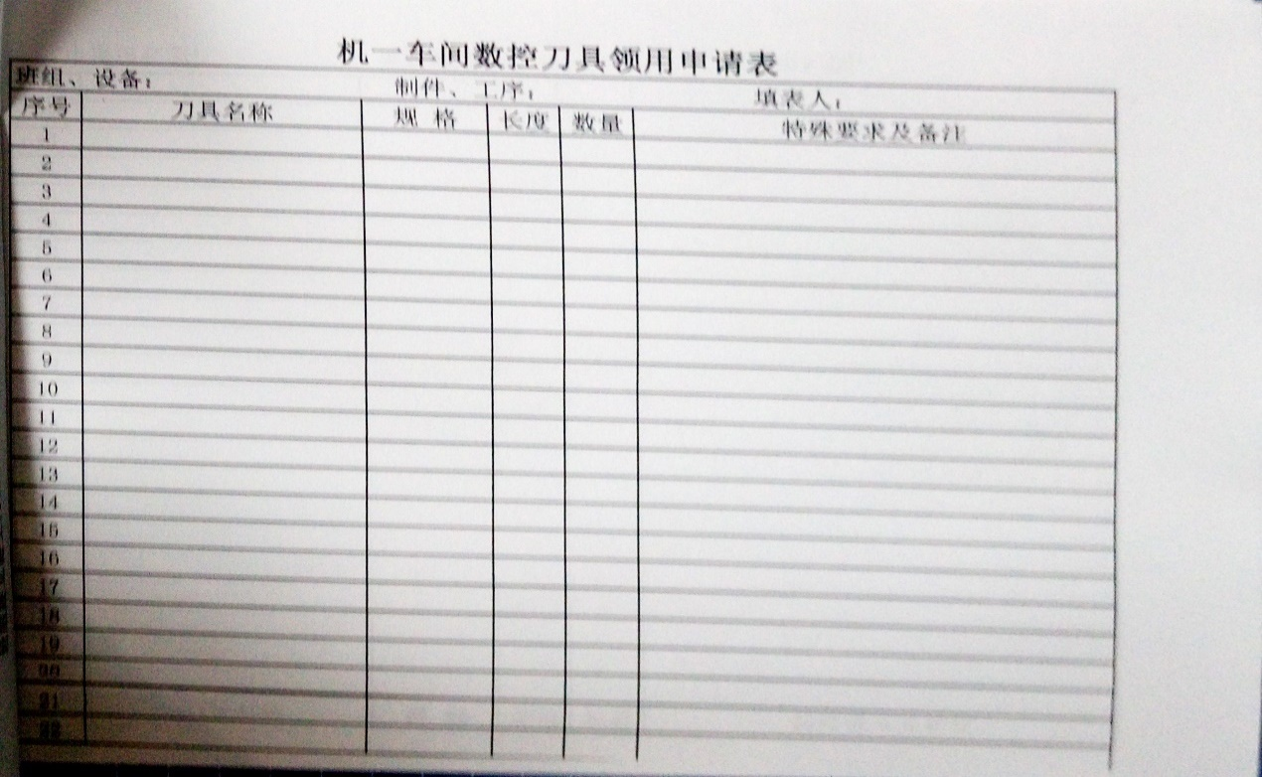

#### 机一车间外借刀具申请表

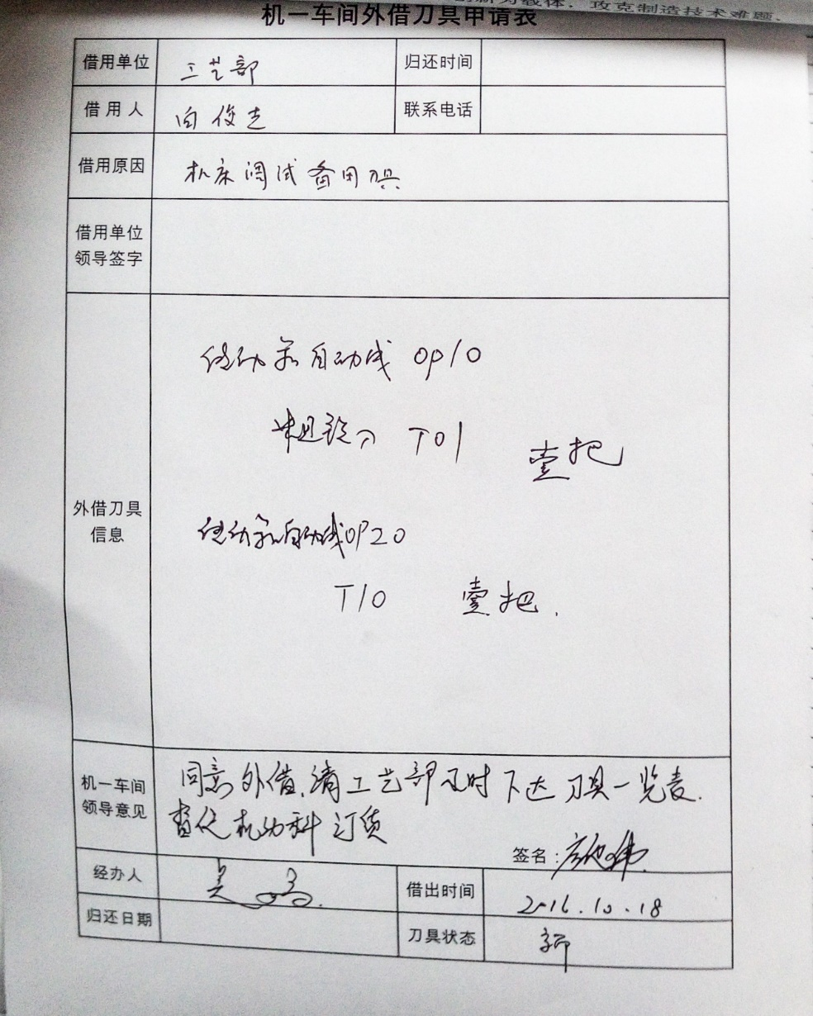

#### 机一车间刀具更换申请表

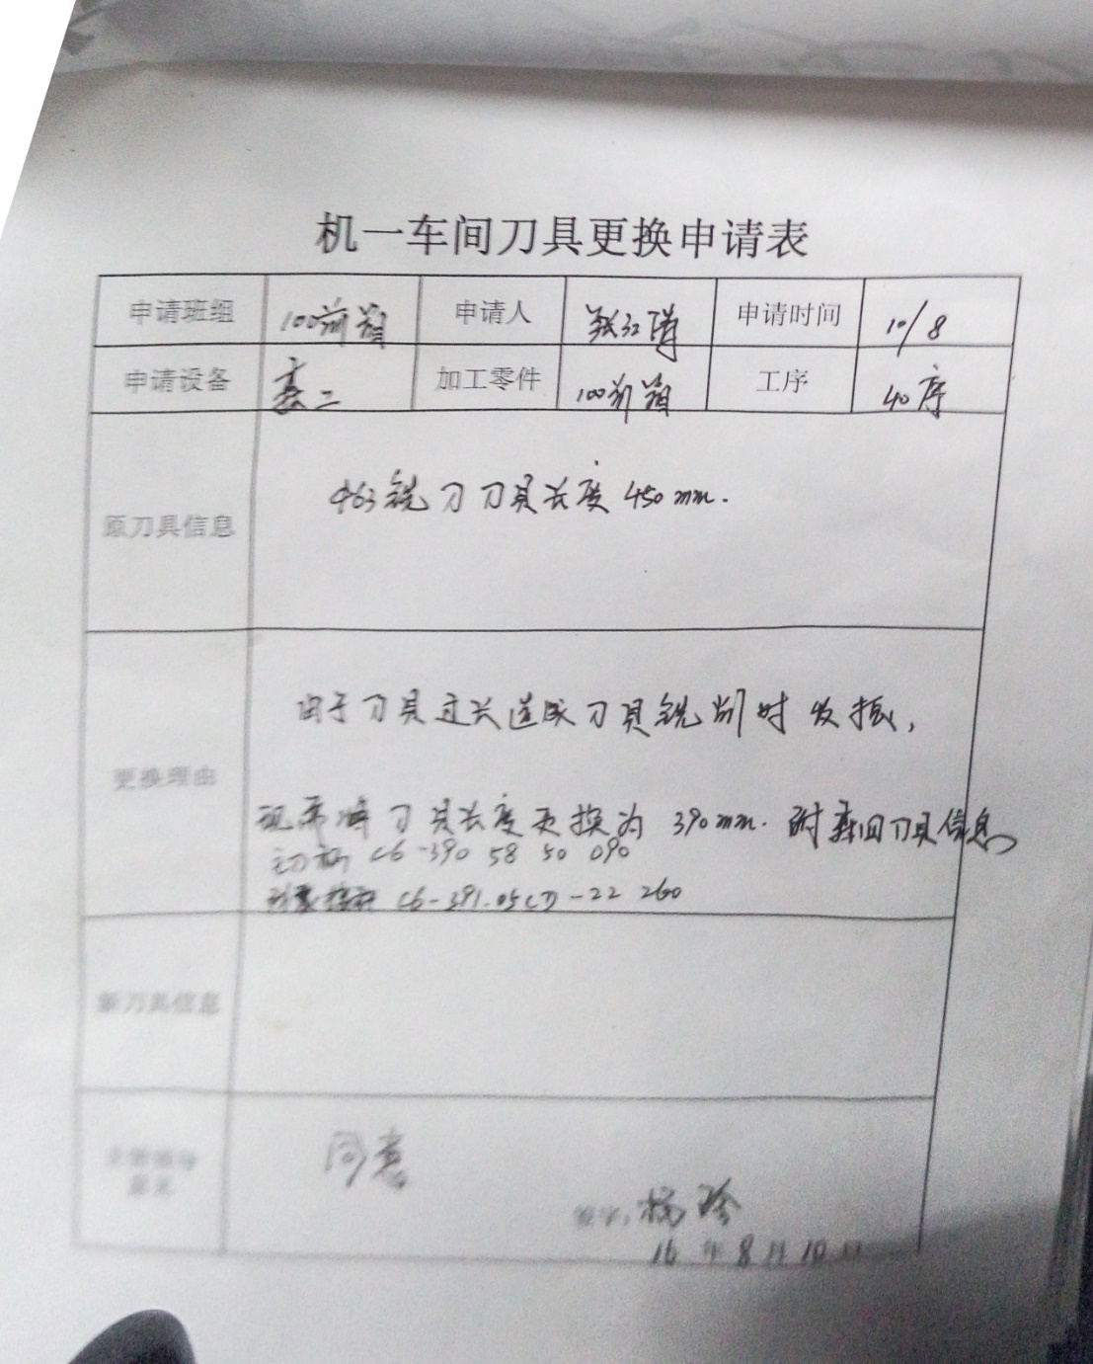

#### 刀具报废申请

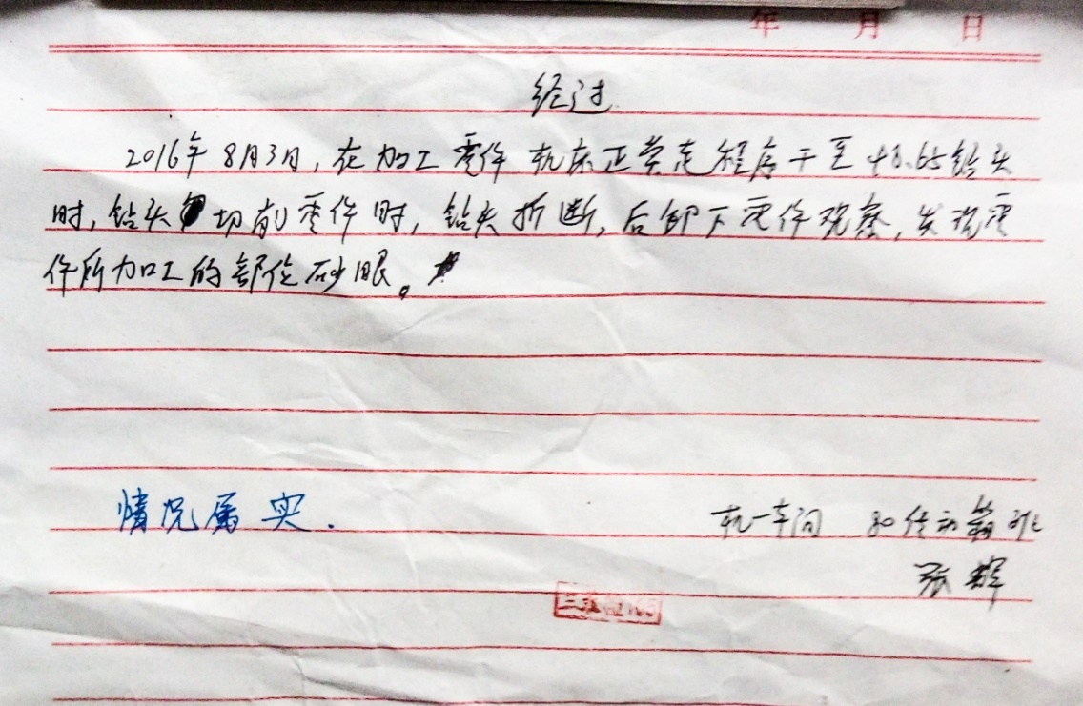

#### 刀管中心刀具订货记录表

